Caso de Teste ST-2070 Versão 1 EXP_VAL_GER_VOL_RF23_05

Não validar
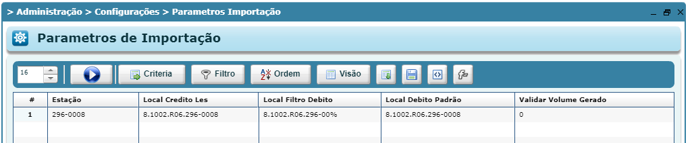

Possui volume cadastrado
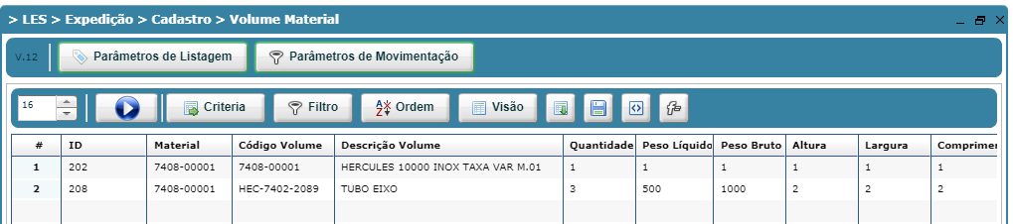

OP
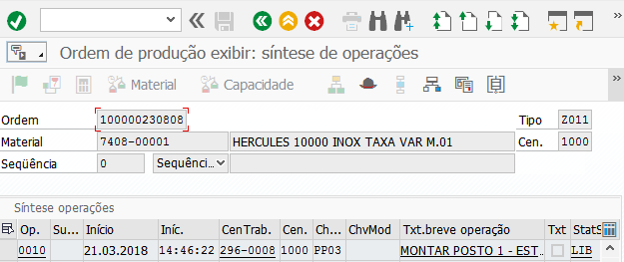

Volumes gerados
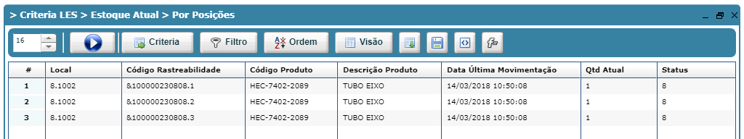

Apontamento inicial

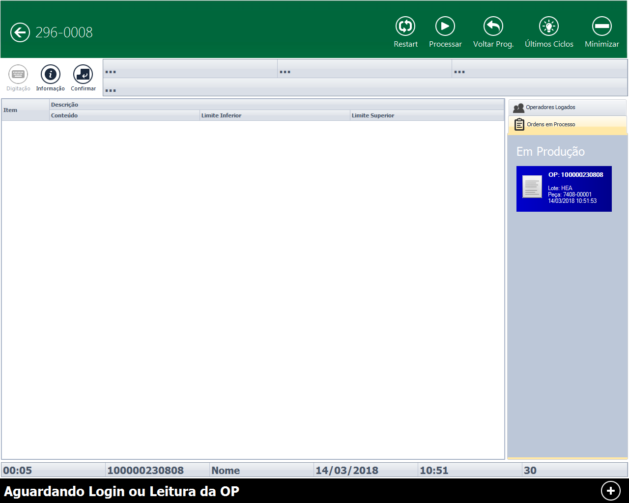
OP finalizada

